全國律師聯合會 函
地址：台北市中正區忠孝西路一段4號7樓C室
聯絡方式-電 話：02-23881707分機68
傳 真：02-23881708
聯絡人：羅慧萍

受文者：各地方律師公會

發文日期：中華民國110年7月20日
發文字號：（110）律聯字第110172號
速別：
密等及解密條件或保密期限：普通
附件：

主旨：貴律師所函詢律師倫理規範適用疑義，復如說明，敬請查
照。

說明：
一、復貴事務所110年6月2日110年度慕律字060201號函。
二、貴律師來函詢問內容為：貴律師曾擔任A公司法律顧問，並對A公司參與B公司募資設立事宜提供法律意見，之後A公司對B公司之經營內容曾以股東身分提出質疑，惟貴律師並未就該質疑事項提供法律意見。嗣後貴律師終止與A公司之法律顧問契約，再與B公司簽訂常年法律顧問契約，此時對於A公司質疑B公司經營不合法之事宜提出法律意見是否構成利益衝突？
三、來函所示之事實陳述過於簡略並可能存在太多之事實前提及假設，因此無法針對貴所之問題回答。
四、依本會第1屆第6次理監事聯席會決議辦理。

正本：正誠法律事務所 顧慕堯律師
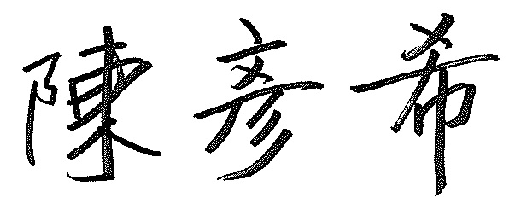
副本：各地方律師公會
王惠光 律師
理事長

